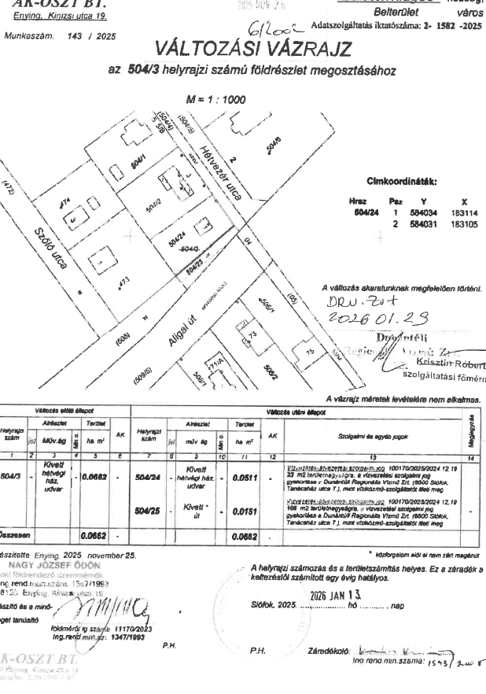

MEGÁLLAPODÁS

ingatlanrész térítésmentes átadásáról
telekalakítással és telekhatár-rendezéssel

amely létrejött egyrészről
Krizsánné Pálffy Zsanett Krisztina (születési neve:.), mint ingatlanrészt átadó és telekalakítással érintett – a továbbiakban: Átadó –,
másrészről
Balatonvilágos Község Önkormányzata (székhelye: 8171 Balatonvilágos, Csók István sétány 38., adószáma: 15734044-2-14, statisztikai számjele: 15734044-8411-321-14, képviseli: Takács Károly polgármester), mint ingatlanrészt átvevő és telekalakítással érintett – a továbbiakban: Átvevő között az alábbi feltételekkel:
- A Felek megállapítják, hogy a balatonvilágosi belterületi 504/3 hrsz. kivett hétvégi ház, udvar megnevezésű 662 m2 területű ingatlan az Átadó kizárólagos tulajdonában van.
Az ingatlanra a Dunántúli Regionális Vízmű Zrt. javára vízvezeték-átvezetési szolgalmi jog van bejegyezve 128 m2 területnagyságra, a szolgalmi jog gyakorlása a DRV Zrt-t illeti meg.
- A Felek rögzítik, hogy az 1. pontban megjelölt ingatlant érintően telekalakítást hajtottak végre, amelynek térképi ábrázolását a jelen okirathoz csatolt, a Somogy Vármegyei Kormányhivatal által záradékolt változási vázrajz tartalmazza. A Felek azt is rögzítik, hogy a változási vázrajz alapján megtörtént a Helyi Építési Szabályzat és a Szabályozási Terv módosítása.

  - A 2. pontban említett telekalakítással (telekhatár-rendezéssel) a balatonvilágosi 504/3 hrsz. ingatlan területében és helyrajzi számmal való megjelölésében változás következett be.
Ennek eredményeként az 504/3 hrsz. megszűnésével egyidejűleg az ingatlan oly módon változott, hogy területe a 151 m2-rel történő csökkenéssel 511 m2-re, helyrajzi száma pedig 504/24 hrsz-ra változott.
A most említett változással egyidejűleg kialakult a 151 m2 nagyságú kivett út megnevezésű ingatlan, amelynek helyrajzi számát 504/25 hrsz. alatt rendelik feltüntetni a Felek.
  - A 3.1. pontban körülírt 504/3 hrsz. ingatlan területe 151 m2-rel csökkent, ezt a 151 m2 nagyságú ingatlanrészt, amelynek folytán az ingatlan helyrajzi száma 504/25-re változik Átadó térítésmentesen átadja (átengedi) Átvevőnek, aki ezt köszönettel elfogadja.
- A Felek rögzítik, hogy a telekalakítással érintett ingatlanokra az alábbi terheléseket kérik bejegyezni:
- az 504/24 hrsz. ingatlanon vízvezeték-átvezetési szolgalmi jog 23 m2 területnagyságra, a vízvezetési szolgalmi jog gyakorlása a DRV Zrt., mint víziközmű szolgáltatót illeti meg
- az 504/25 hrsz. ingatlanon vízvezeték-átvezetési szolgalmi jog 105 m2 területnagyságra, a vízvezetési szolgalmi jog gyakorlása a DRV Zrt., mint víziközmű szolgáltatót illeti meg
- A Felek visszavonhatatlanul és feltétel nélkül hozzájárulnak, hogy a balatonvilágosi 504/3 hrsz. ingatlant érintő telekalakítással bekövetkező változásokat, amelyek eredményeként a 3.1. és 3.2. pont szerint kialakult, az 504/24 hrsz. kivett hétvégi ház megnevezésű 511 m2 területű ingatlant, valamint az 504/25 hrsz. kivett út megnevezésű 151 m2 területű ingatlant érintő változásokat, az ingatlanügyi hatóság telekalakítás címén az ingatlan-nyilvántartáson átvezesse a 4. pontban írt terhelésekre is kiterjedően. („bejegyzési engedély”)
- A Felek kijelentik, hogy Átadó cselekvőképes, nagykorú magyar állampolgár, Átvevő magyarországi önkormányzat, szerződéskötési képességük sem hatóságilag, sem jogszabályban nem korlátozott és nem akadályozott.
- A Felek a megállapodás elkészítésével és ellenjegyzésével Dr. Megyery Tamás ügyvédet (8200 Veszprém, Cholnoky u. 3/G.) megbízzák, részére meghatalmazást adnak. A meghatalmazás kiterjed a balatonvilágosi 504/3 hrsz. ingatlan területének és helyrajzi számának változásával, valamint az 504/24 hrsz. és 504/25 hrsz. ingatlanok kialakulásával kapcsolatos telekalakításra, továbbá a kialakuló ingatlanok terheléseinek bejegyzésére vonatkozó eljárásra. A nevezett ügyvéd a meghatalmazást elfogadja.
- A jelen megállapodásban nem szabályozott kérdésekben a Ptk. és a vonatkozó jogszabályok irányadók. A Felek a megállapodásból fakadó esetleges jogvitájukat elsősorban békés úton kívánják rendezni. Ennek eredménytelensége esetén az általános szabályok szerint hatáskörrel és illetékességgel rendelkező bírósághoz fordulhatnak igényérvényesítésért.4
- A Felek jelen szerződést, mint – szerződési akaratukat teljeskörűen tartalmazó – ügyvédi tényvázlatot azzal írták alá, hogy külön tényvázlat és megbízás felvételét nem kérték, a jelen okiratban foglaltakon túl egyéb kérést, instrukciót az eljáró ügyvéd felé nem közöltek, az okiratban szereplő valamennyi adatot külön is ellenőrizték, továbbá hozzájárultak ahhoz, hogy a szerződést készítő ügyvéd személyi okmányaikról fénymásolatot készítsen, és személyi adataikat – ügyfél-azonosítás céljából – kezelje.
- Szerződő felek tudomással bírnak a pénzmosás és a terrorizmus finanszírozása megelőzéséről és megakadályozásáról szóló 2017. évi LIII. törvényben rögzített rendelkezésekről, amely szerint az eljáró jogi képviselőt a szerződő felek tekintetében azonosítási kötelezettség terheli, amely kötelezettségnek eljáró ügyvéd eleget tett. Szerződő felek rögzítik, hogy a jelen szerződést jogi képviselő a 2017. évi LXXVIII. törvény rendelkezéseinek figyelembevételével szerkesztette és készítette el.
- Adatvédelmi (GDPR) tájékoztatás: a jelen okiratban rögzített személyes adatokat a szerkesztő és ellenjegyző ügyvéd a megbízásból eredő jogi kötelezettség teljesítése végett kezeli, illetve az ügyfelekkel való kapcsolattartásra szolgáló adatokkal a felek hozzájárulása alapján e célból rendelkezhet. Az adatok kizárólag az ingatlan-nyilvántartási és az ahhoz kapcsolódó eljárásban használhatók fel, és a jogszabályban előírt irattárazási ideig tárolhatók.
- Az érintett személynek joga van bármikor kérelmezni a szerkesztő ügyvédtől, adatkezelőtől a rá vonatkozó személyes adatokhoz való hozzáférést, információkiadást, azok helyesbítését, törlését vagy kezelésének korlátozását, és tiltakozhat az ilyen személyes adatok kezelése ellen, valamint joga van az adathordozhatósághoz. Joga van a hozzájárulása bármely időpontban történő visszavonásához, amely nem érinti a visszavonás előtt a hozzájárulás alapján végrehajtott adatkezelés jogszerűségét.
A szerződést elolvastuk, közösen értelmeztük, és mint akaratunkkal mindenben egyezőt jelen okiratot szerkesztő és ellenjegyző ügyvéd jelenlétében jóváhagyólag aláírtuk. Jelen szerződés 2 számozott oldalból áll és 8 eredeti példányban készült.
Balatonvilágos, 2026.

Krizsánné Pálffy Zsanett Krisztina Balatonvilágos Község Önkormányzata
ingatlanrészt átadó képviseli: Takács Károly polgármester
és telekalakítással érintett ingatlanrészt átvevő és telekalakítással érintett

Készítettem és ellenjegyzem: Dr. Megyery Tamás ügyvéd
8200 Veszprém, Cholnoky u. 3/G.
Veszprém Megyei Ügyvédi Kamara
KASZ: 36065188
Veszprém, 2026.

